2023
EFEKTYVIAUSIŲ VIEŠŲJŲ PIRKIMŲ
RINKIMAI




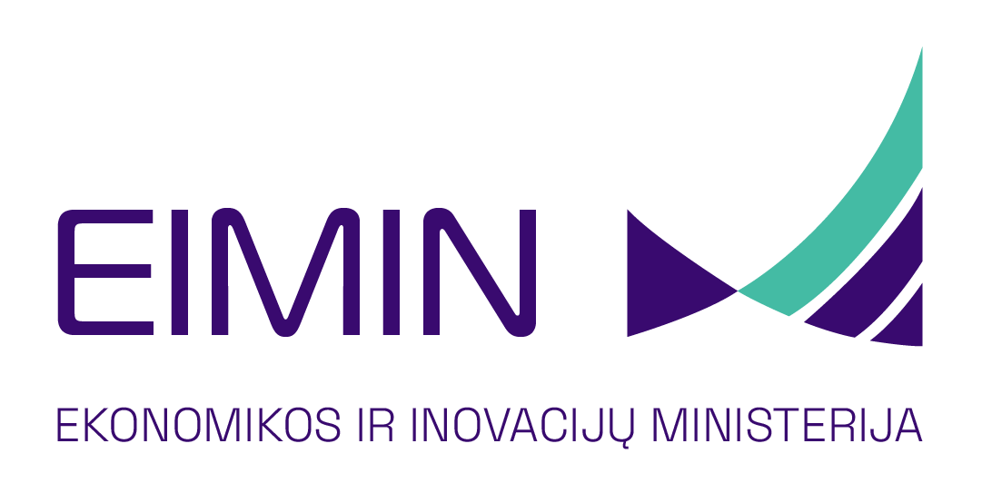
EKONOMIKOS IR INOVACIJŲ MINISTERIJA KARTU SU VIEŠŲJŲ PIRKIMŲ TARNYBA KVIEČIA PERKANČIĄSIAS ORGANIZACIJAS IR PERKANČIUOSIUS SUBJEKTUS DALYTIS GERĄJA PATIRTIMI BEI PRISTATYTI SĖKMINGUS PIRKIMŲ REZULTATUS IR PRETENDUOTI Į NUGALĖTOJUS INOVATYVIAUSIŲ, SOCIALIAI ATSAKINGIAUSIŲ, SUMANIAUSIAI ORGANIZUOTŲ PIRKIMŲ AR GERIAUSIOS VADYBINĖS PRAKTIKOS KATEGORIJOSE

RINKIMŲ TIKSLAS | Skatinti dalytis gerąja praktika perkančiąsias organizacijas ir perkančiuosius subjektus, kurie sėkmingai vykdo inovatyvius ir socialiai atsakingus pirkimus ar taiko naują ir efektyvią pirkimų organizavimo ir pirkimų proceso valdymo praktiką.
KATEGORIJOS | Numatoma išrinkti nugalėtojus 4 kategorijose:  - inovatyviausių pirkimų,  - socialiai atsakingiausių pirkimų,  - sumaniausiai organizuotų pirkimų,  - geriausios vadybinės praktikos.  Šiose kategorijose nugalėtojais gali būti išrinkti keli pirkimų vykdytojai.
KRITERIJAI | Inovatyviausių pirkimų kategorijoje:  - pirkimo inovatyvumo aspektai ir kaip tokio pirkimo organizavimas padėjo spręsti visuomenei kylančius uždavinius arba pagerino visuomenei teikiamų paslaugų kokybę;  - galimybė išmoktus dalykus panaudoti atliekant kitus pirkimus.  Socialiai atsakingiausių pirkimų kategorijoje:  - pirkimo socialiniai aspektai ir kaip tokio pirkimo organizavimas padėjo spręsti socialines problemas;  - galimybė išmoktus dalykus panaudoti atliekant kitus pirkimus.  Sumaniausiai organizuotų pirkimų kategorijoje:  - kaip efektyviai išnaudota galimybė pasirinkti ekonomiškiausią pasiūlymą. Šiemet prioritetas bus teikiamas pirkimams, kuriuos atliekant sėkmingai pritaikytas kainos ar sąnaudų ir kokybės santykio ar gyvavimo ciklo sąnaudų kriterijus;  - kaip į pirkimo procesą buvo įtraukti suinteresuotieji asmenys (vartotojai, visuomenės atstovai ir kt.) ir kaip tai pagerino pirkimų rezultatą;  - kaip atliekant pirkimą veiksmingai padidinta konkurencija, kaip sėkmingai pavyko išnaudoti rinkos konsultacijos galimybes;  - kaip patobulintas pirkimo procesas (pasirengimas pirkimui, sutarties vykdymas, pasirinktas pirkimo būdas, priemonės, organizavimo metodas ir pan.) prisidėjo prie efektyvesnio pirkimų rezultato;  - galimybė išmoktus dalykus panaudoti atliekant kitus pirkimus.  Geriausios vadybinės praktikos kategorijoje:  - kokią gerąją praktiką perkančiosios organizacijos ar perkantieji subjektai pritaikė savo organizacijos pirkimų proceso sunkumams spręsti ir kokių konkrečių rezultatų tai leido pasiekti (pvz., kaip pavyko sėkmingai išnaudoti bendrų ar centralizuotų pirkimų galimybes, kaip organizacijoje sumažinta neįvykusių pirkimų dalis ar kt.);  - galimybė šią praktiką pritaikyti kitiems pirkimų vykdytojams.
ATRANKOS ORGANIZAVIMAS | Iki 2023 m. rugsėjo 22 d. į nugalėtojus pretenduojančios perkančiosios organizacijos ir perkantieji subjektai pateikia paraiškas Ekonomikos ir inovacijų ministerijai užpildę paraiškos formą https://forms.gle/nQmzg71DVkbRRdxP6 (dėl kiekvieno nominuojamo pirkimo pildoma atskira paraiška).  Paraiškas vertins ir nugalėtojus iki 2023 m. spalio 20 d. išrinks Ekonomikos ir inovacijų ministerijos ir Viešųjų pirkimų tarnybos ekspertų komanda. Komandai paliekama teisė nuspręsti, kuriai kategorijai priskirti konkretų pirkimą.  Nugalėtojus ekspertų komanda išrinks:  - atsižvelgdama į paraiškose pateiktą informaciją ir nustatytus kriterijus, tačiau pirkimų teisėtumas nebus tikrinamas;  - įvertinusi kitą turimą informaciją, įskaitant ir tiekėjų ar kitų subjektų pateiktą informaciją.  Nugalėtojai:  - bus pakviesti pristatyti savo vykdyto pirkimo ar gerosios vadybinės patirties Ekonomikos ir inovacijų ministerijos kartu su Viešųjų pirkimų tarnyba organizuojamoje konferencijoje;  - geroji pirkimų patirtis bus viešinama organizatorių interneto svetainėse ir kitose žiniasklaidos priemonėse;  - bus suteikta teisė naudoti el. nugalėtojo ženklą.
2023 m. rugsėjo 22 d.
Galutinis paraiškų pateikimo terminas
2023 m. spalio 20 d.
Paraiškų vertinimas
2023 m. lapkritis–gruodis
Informacija apie vertinimo rezultatus ir konferencija

GALI PRETENDUOTI | Tapti nugalėtojais gali pretenduoti perkančiosios organizacijos ir perkantieji subjektai, kurie įvykdė (vykdė) pirkimą nuo 2022 m. sausio 1 d. iki 2023 m. rugsėjo 22 d. arba kurie tuo laikotarpiu dėl taikytos gerosios vadybinės praktikos pasiekė, palyginti su ankstesniais laikotarpiais, geresnių pirkimų rezultatų.  Perkančiosios organizacijos ar perkančiojo subjekto nurodytas pirkimas ar taikyta vadybinė praktika neturi būti pripažinti efektyviausių viešųjų pirkimų rinkimų nugalėtoju ankstesniuose efektyviausių viešųjų pirkimų rinkimuose.  Jei kiltų klausimų, prašome kreiptis el. paštu rima.ambrazeviciene@eimin.lt ar aurelija.yle@eimin.lt arba telefonais 8 650 23 183 ar 8 611 13 021.

